Հավելված N 2
ՀՀ կառավարության 2026 թվականի
փետրվարի 19-ի N -Ա որոշման

«Հավելված N 4
ՀՀ կառավարության 2023 թվականի
դեկտեմբերի 28-ի N 2342-Ա որոշման

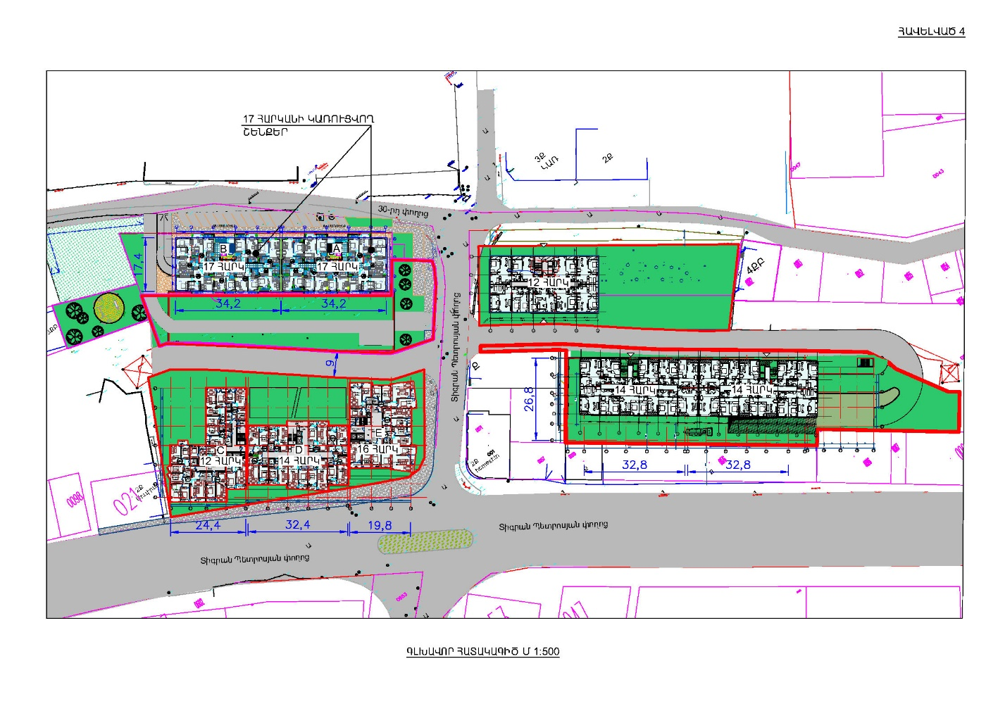
»:

ՀԱՅԱՍՏԱՆԻ ՀԱՆՐԱՊԵՏՈՒԹՅԱՆ
ՎԱՐՉԱՊԵՏԻ ԱՇԽԱՏԱԿԱԶՄԻ
ՂԵԿԱՎԱՐԻ ՏԵՂԱԿԱԼ Ա. ԽԱՉԱՏՐՅԱՆ

